Библиотеки Новой Москвы примут участие в ярмарке «Non Fiction»
17.11.2016
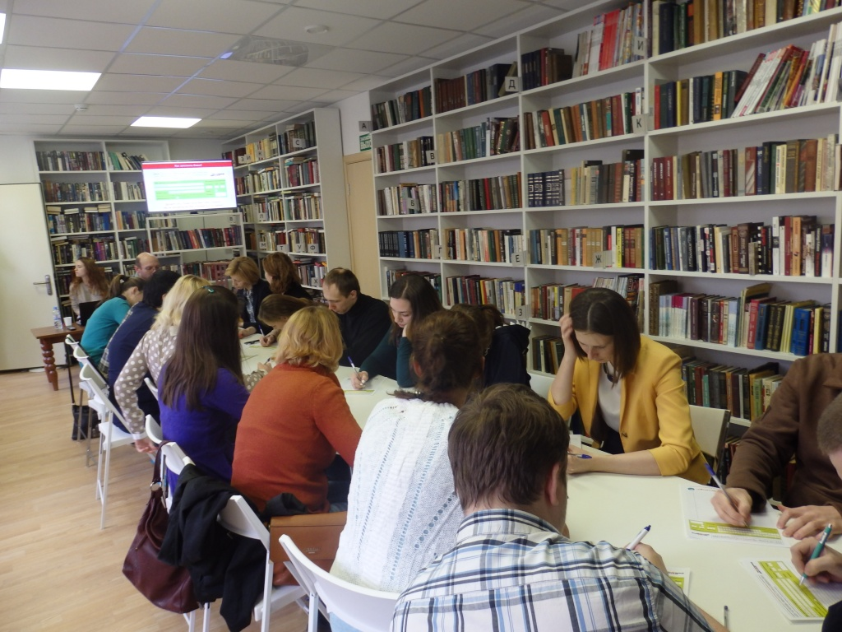

Библиотеки Новой Москвы примут участие в ярмарке «Non Fiction». Фото архивное.
Библиотеки Новой Москвы примут участие в Восемнадцатой международной ярмарке интеллектуальной литературы «Non Fiction», которая будет проходить с 30 ноября по 4 декабря в Центральном Доме художника на Крымском валу.
В рамках мероприятия будут проводиться публичные чтения, обсуждения и мастер-классы. Расписание участия библиотек Централизованной библиотечной системы (ЦБС) «Новомосковская» будет своевременно появляться на страницах в социальных сетях.
В течение года сотрудники ЦБС активно сотрудничали с современными издательствами, приглашали популярных авторов увлекательных книг. Таким образом, участие в ярмарке Non Fiction станет для ЦБС крупным итоговым событием уходящего года.

Адрес страницы: http://tinao.mos.ru/presscenter/news/detail/4223345.html
Префектура Троицкого и Новомосковского административных округов города Москвы

